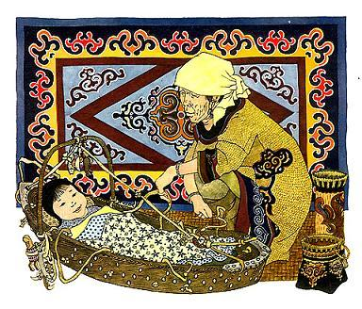Очень давно это было. С тех пор столько времени прошло, что где река текла — там сопки стоят, где камни лежали — там теперь леса выросли.У охотника Чумдага из рода Дунгу родилась дочь…У Чумдаги давно не было детей. Очень хотелось Чумдаге сына иметь, но он и дочке был рад. А мать от радости просто не знала, куда деваться.Дали дочке хорошее имя — Ладо.Делали старики всё для того, чтобы дочка их выросла хорошей, красивой да счастливой. Мать целый год не звала дочку по имени, чтобы злые черти не узнали о рождении дочери у Чумдаги. Называла мать дочку: «моя хорошая», «моя дорогая». Повесила мать над колыбелью дочери мафа гарани — медвежий клык, чтобы злых чертей отпугивать. Чтобы не плакала дрчь, повесила мать над колыбелью оксару — птицу из древесного трута, берестяные серьги, петушиные лапки да мукчури — горбатую деревянную старушку, чтобы сны хорошие дочери снились. Своим молоком дочку умывала. Подушку из гагачьего пуха сделала. Перинку из кукушкиных перьев.И выросла Ладо красавица-красавицей.Лицо у неё широкое, белое, как полная луна; глазки, как чёрная смородина; щёки розовые, как багульник весной; губы, как спелая малина; стройная Ладо выросла, как цветок сарана. Вот какая красивая!..Глядели старики на дочь и нарадоваться не могли.Одно только плохо получилось: ничего Ладо делать не умела. Не хотела мать, чтобы у Ладо были руки грубые — огонь дочь не разводила, дров не рубила, рыбу острогой не била, вёсла в руках не держала, шкурок не выделывала. Не хотела мать, чтобы у дочери глаза покраснели от работы — не вышивала дочь халатов шелками, не сшивала шкурок, не подбирала олений волос для вышивки. До того дошло, что Ладо даже теста замесить не умела, не умела лепёшек испечь. Ничего Ладо делать не умела.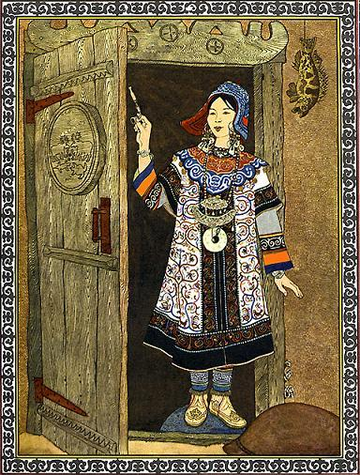Ходит Ладо по деревне — стройная да лёгкая. Парни от неё глаза отвести не могут. Смотрят парни на красавицу Ладо, головой качают, а подступиться не смеют.Посватался к Ладо один парень. Не было в деревне охотника лучше его. Когда звери встречались с ним — плакали, зная, что от него не уйти. Посватался парень, а Ладо надулась, нос в сторону воротит:— Отойди от меня ты, зверем пахнущий! Как буду с тобой жить? О твои шкуры все руки исколю…Посватался к Ладо другой. Не было в деревне рыбака лучше его: одной острогой сразу десять рыб бил парень, зимой сквозь лёд видел, в какой яме рыба хоронится. Посватался парень, а Ладо от него совсем отвернулась, нос пальцами зажала:— Отойди от меня ты, рыбой пахнущий! Как с тобой буду жить? Вечно мокрая ходить буду…Посватался к Ладо третий парень. Лучшая упряжка была у него. Собачки, как ветер, быстрые. С его упряжкой никто спорить не мог. С его упряжкой никто сладить не мог. Посватался к Ладо парень, а она на него и не взглянула. Только показался парень на пороге, замахала Ладо руками, носом в подушку уткнулась:— Отойди от меня ты, собакой пахнущий! Как с таким жить буду? Твоих собак кормя, все ноги свои истопчу…Отступились от Ладо женихи. Говорят:— Зачем попрёкаешь нас работой нашей? Нехорошо…Послушала мать. Тоже говорит дочери: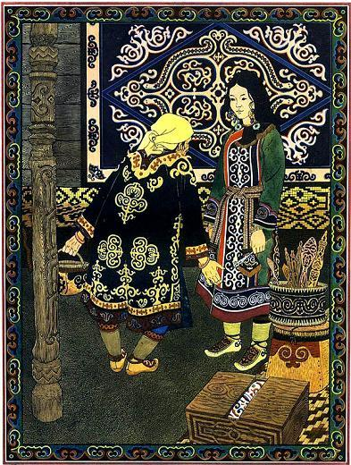— Нехорошо ты людей встречаешь, обижаешь людей зря!Рассердилась Ладо на мать, замахала руками, покраснела от злости, закричала:— Знаю я, что вы давно хотите от меня избавиться!— Что ты, дочка, — говорит мать. — Живи как хочешь! — Всю жизнь с нами живи!Успокоила дочку: замолчала Ладо.Только — кто с горы катится, тот с собой и камни скатывает: прогнала Ладо женихов, а потом и родители ей немилы стали. Дуется Ладо: почему на матери некрасивый халат надет, почему отец мокрый с рыбной ловли пришёл. Всё не по ней.Подала ей мать кашу.— Почему твёрдая? — кричит дочка.Подала мать рыбу.— Почему вялая? — топает ногами Ладо.Подала ей мать мясо.— Почему жёсткое? — опять кричит дочь.Поставила мать лепёшки на стол.— Почему горькие? — плюётся красавица Ладо.Заплакала мать: никак дочери не угодишь. Позвала соседских ребят и отдала им лепёшки. Съели ребята лепёшки, хвалят:— Ой, мать, какие лепёшки вкусные, да мягкие, да сладкие!Тут совсем разозлилась Ладо. Оттолкнула мать, затопала ногами, закричала, выскочила из дома. Оглянулась вокруг — всё ей нехорошим кажется: и грязно, и дымно, и люди некрасивые. Посмотрела вверх, видит — лебеди летят. Перья на них, будто чистый снег, блестят. Летят лебеди неведомо куда, от зимы улетают. Закричала тут Ладо:— Через спину перекачусь, заплачу, белым лебедем стану. С лебедями полечу в незнаемые края, чистых людей искать буду… Другую мать найду!Через спину перекатилась. Белоснежными перьями покрылась, в воздух поднялась на лебединых крыльях, полетела.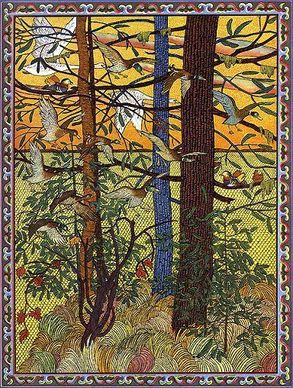Заплакала мать, закричала, дочь свою звать стала. Даже не оглянулась недобрая Ладо на мать.Подлетела Ладо к косяку лебедей. Спрашивают её:— Откуда ты, новая сестра?Отвечает Ладо:— Чистых людей, рыбой не пахнущих, искать с вами полечу. В незнаемых краях другую мать поищу!Не расступились лебеди, в свою стаю не пустили Ладо. Захлопал крыльями вожак, говорит:— Как можно другую мать найти? У человека только одна мать. Другой — нету!Не приняли лебеди Ладо. Полетела она в одиночку. Летит — на мать злится, на лебедей злится. «В другое место прилечу. Такое найду, где люди рыбой не пахнут, где люди зверем не пахнут, где люди собакой не пахнут, — чистое место найду. Мать другую себе найду!»Улетели лебеди. Улетела и Ладо.Долго плакала мать, дочку потерявши……Вот деревья лист уронили. Заяц белую шубу надел. Змеи в камнях уснули. Медведь в берлогу залёг. Охотники соболевать ушли. Водяной Хозяин от холода реку ледяной крышей укрыл…А мать всё плачет, всё в ту сторону смотрит, куда Ладо улетела……Вот дороги чёрные стали. Медведь сосать лапу перестал. Белки все орехи приели. На лыжах камус мокрый стал. Из заморских краёв пеночка прилетела.А мать всё плачет, всё на небо смотрит, всё в ту сторону смотрит, куда Ладо улетела. Всё в небо мать смотрит, даже про огонь в очаге забывать стала. Стал огонь гаснуть и погас совсем. Ушёл огонь из дома. Ушла жизнь из дома. Умерла мать Ладо……Вот тёплый ветер из Никанского царства подул. Из старой травы молодая травка зелёную стрелку пустила. Водяной Хозяин с реки ледяную крышу снял. Медведь из берлоги вышел. Заяц свою белую шубу в лесу потерял. Деревья почки набрали. Перелётные птицы на старые места прилетели.Прилетели и лебеди из далёких стран.Прилетела и Ладо. Видно, не нашла себе другой матери. Стала кружиться над своей деревней. Над домом своим летать стала. Кричит, зовёт свою мать:— Через спину перекачусь, заплачу, опять девушкой стану! Старую мать свою обниму, слёзы её утру!Никто не выходит из дома. Вьётся Ладо в небе, плачет. Не может девушкой обернуться…Целое лето летала над родной деревней Ладо, всё ждала, когда мать из дома выйдет, её встретит. Так и не дождалась. Когда холодный ветер с Амура повеял, улетела Ладо в тёплые края.С тех пор каждую весну прилетает она, кричит, мать свою зовёт — и не дозовётся.

